TỔNG QUAN VỀ SẢN PHẨM BERTHOLD-BIO
Giải pháp khoa học đời sống tích hợp
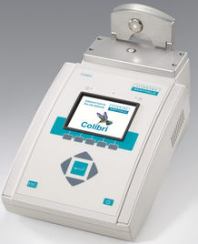 | 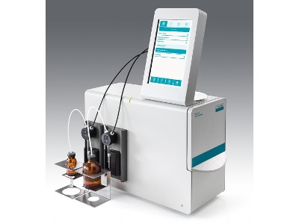 | 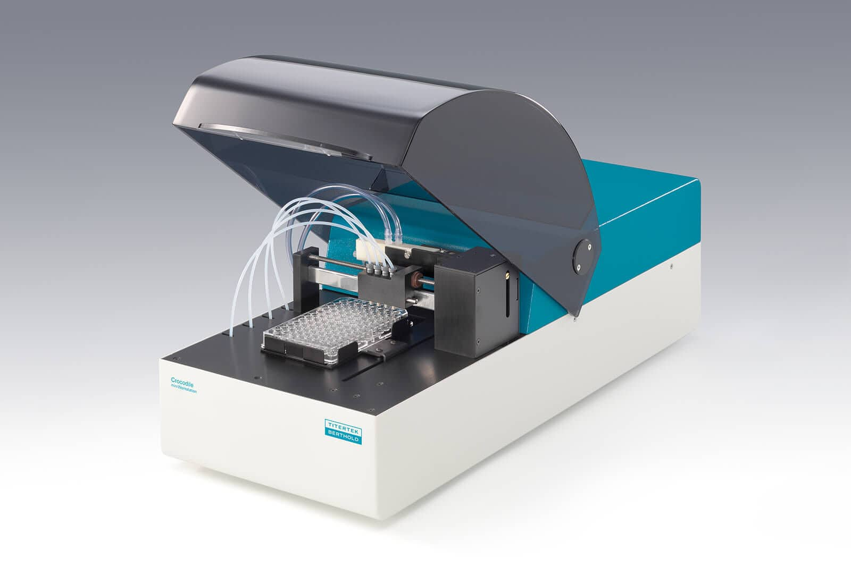
Máy đo quang phổ | Máy đo quang phổ  Tube Luminometers | Máy rửa Elisa  Elisa workstation | Máy rửa vi phiến  Microplate Washers
Máy quang phổ UV-Vis đã được tối ưu hóa để định lượng DNA, RNA và protein bằng cách sử dụng A260 và A280 (độ hấp phụ ở 260nm) và khối lượng mẫu rất nhỏ (nhỏ tới 1µL). Để đánh giá độ tinh khiết của mẫu không chỉ tính toán A260/A280, hàm phổ được hiển thị trên màn hình, dễ dàng nhận ra sự tinh khiết của mẫu được đo. | Máy đo độ sáng ống được sản xuất bởi Berthold Technologies, đảm bảo các phép đo chất lượng cao trong một loạt các ứng dụng phát sáng và flash. Máy đo độ sáng được đặc trưng bởi độ nhạy kết hợp với tính linh hoạt trong định dạng mẫu, để mang đến sự phù hợp cho mọi ứng dụng. | Các xét nghiệm vi bản bao gồm một số bước sinh hóa có thể mất vài phút đến nhiều giờ để được thực hiện. Các bước có thể là: phân phối các thuốc thử khác nhau, ủ, lắc hoặc tách tự do bằng một số bước rửa và đọc.  Công nghệ Berthold cung cấp một loại máy độc đáo để tự động hóa và xử lý ELISA. Phiên bản không đọc có thể được sử dụng cho các xét nghiệm tương tự như xét nghiệm miễn dịch phát quang (LIA/CLIA), xét nghiệm tương tự như xét nghiệm miễn dịch phát quang (LIA/ CLIA), xét nghiệm và mảng trong tấm vi mô. | Berthold Technologies cung cấp máy rửa vi bản cho 96 giếng và 384 giếng với tải vi phiến tự động bằng máy xếp chống tích hợp.  Với việc bổ sung module phân phối máy rửa vi bản trở thành một công cụ kết hợp máy rửa phân phối hiệu quả.

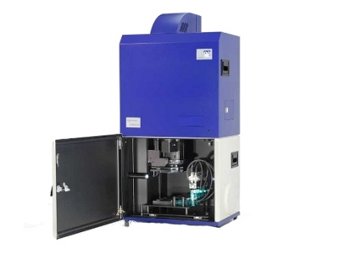 | 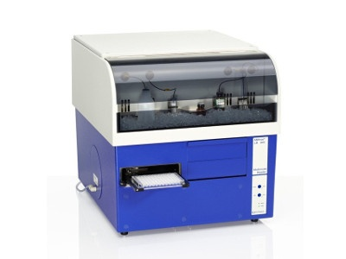 |  | 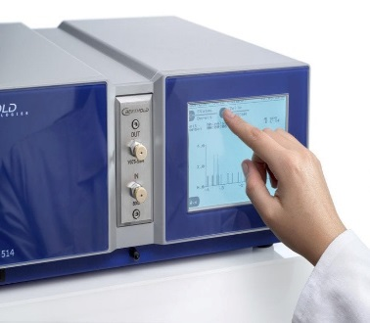
Hệ thống máy chụp ảnh in vivo  Invivo System | Máy đọc vi phiến  Microplate Reader | Bộ đếm tia Gamma  Gamma Counter | Đài dò sóng HPLC  Radio HPLC Detectors
Với 20 năm kinh nghiệm Berthold là một trong những nơi tiên phong của hình ảnh trong cơ thể sống. Hệ thống đầu tiên của chúng tôi, luminograph cho phép các nhà khoa học phát hiện sự phát xạ ánh sáng thấp trong các sinh vật mở ra cơ hội để giám định gen chỉ thị trong động vật và thực vật theo cách không xâm lấn. Công nghệ mới và thú vị này đã thay đổi nghiên cứu y học bằng cách cung cấp, lựa chọn làm việc trong điều kiện sinh lý ở sinh vật sống. Ngày nay, có thể thực hiện hình ảnh trong cơ thể sống không xâm lấn của các cơ thể phân tử và cự thể. | Dòng sản phẩm này mang đến sự linh, độ nhạy bén, độ chính xác cao, phạm vi năng động, giải quyết được các thông số phức tạp. Thiết bị dùng cho mọi phòng lab. Đó là lý do tại sao Microplate reader phù hợp với bạn. Có thể nghiên cứu của bạn đang cần tính linh hoạt ứng dụng tối đa hoặc các thông số cao. | Bộ đếm Gamma Multi Crystal LB 2111 là một hệ thống đơn giản đáng chú ý cho các ứng dụng đếm gamma, mang lại kết quả đáng tin cậy và nhất quán. Do sự nhỏ gọn của nó, hệ thống phù hợp với hầu hết mọi thiết lập phòng thí nghiệm.  Thiết bị có thể được vận hành theo 2 cấu hình hệ thống khác nhau (điều khiển độc lập hoặc PC). Trong cấu hình độc lập, bàn phím và màn hình được kết nối với hệ thống, trong khi máy in ma trận nối tiếp được sử dụng để xuất dữ liệu. | Giám sát các hợp chất có nhãn vô tuyến được phân tách bằng các kĩ thuật sắc kí đã được thiết lập là một trong những công cụ mạnh nhất trong chuyển hóa thuốc, nghiên cứu môi trường và dược động học. Với hơn 50 năm kinh nghiệm, Berthold Technologies cung cấp một loạt các giải pháp hệ thống, được biết đến với độ nhạy, tính đặc hiệu và tính linh hoạt của chúng.

Berthold Technologies GmbH & Co. KG
Trụ sở và Nhà máy  Calmbacher Stabe 22  75323 Bad Wildbad  GERMANY  Mr. Anselm Berthold  Phone: +49 7081 177 0  Email: bio@berthold.com | Văn phòng Việt Nam:  11/84 Ngoc Khanh Street,  Ba Dinh District, Hanoi  VIETNAM  Mr. Mark Pham  Phone: +84 903 114 883  Email: bio@berthold.vn

Danh mục sản phẩm Berthold-Bio

Dòng sản phẩm |  | Các sản phẩm
Máy đo quang phổ (Microvolume Spectrometer) |  | Máy đo quang phổ Colibri
Máy đo độ sáng ống (Tube Luminometer) | Ống đơn | Máy đo độ sáng ống Lumat³ LB 9508  Junior LB 9509  Sirius L  Sirius II  SamrtLine TL
 | Đa ống | AutoLumat LB 953 Multi- Tube Luminometer
Máy Elisa (bán tự động/tự động) |  | Crocodile 4 trong 1  Crocodile 5 trong 1
Hệ thống chụp ảnh in Vivo | Động vật & Thực vật | NightOWL II LB 983
 | Thực vật | NightShade LB 985
Máy đọc Vi phiến | Đa chức năng đọc | TriStar² LB 942 mô- đun đa chức năng đọc  TriStar² LB 942 mô đun đọc đơn sắc  Mithras² LB 943 mô đun đọc đơn sắc
 | Phát quang sinh học | Centro XS³ 960 độ nhạy cao  Centro LB 960 Microplate Luminometer  Centro PRO LB 962 Budget Microplate Luminometer  Orion II Microplate Luminometer
 | Hấp phụ | Apollo 11 LB 913 Absorbance Reader
Bộ đếm Gamma |  | Bộ đếm Gamma Multi Crystal LB 2111
Đài dò sóng HPLC |  | Đài dò sóng HPLC Flowstar² LB 514  HERM LB 5000  fLumo LB 500 Luminescence & PET dectector

Berthold Technologies GmbH & Co. KG
Trụ sở và Nhà máy  Calmbacher Stabe 22  75323 Bad Wildbad  GERMANY  Mr. Anselm Berthold  Phone: +49 7081 177 0  Email: bio@berthold.com | Văn phòng Việt Nam:  11/84 Ngoc Khanh Street,  Ba Dinh District, Hanoi  VIETNAM  Mr. Mark Pham  Phone: +84 903 114 883  Email: bio@berthold.vn

